Trabajo Practico

N.º 8

ISW – UTN FRC



Tema: Scrum – Release Planning

Integrantes:

* Jornet, Pablo
* Lopez, Lautaro
* Montiel, Fernando

# Índice

Introducción…………...…………………………...…..………………….3

Release Plan………………………………………….....………………..3

Sprint Backlog ………....……………………………….………………...4

# Introducción

En el presente documento, se detalla la planificación del release 1, el cual contentrá la primera versión del producto (MVP) para el sistema Delivery Eat.

# Release Plan

A continuación se presenta la porción del Product Backlog, que contiene las US que conformarán el primer release (será el MVP en este caso) de nuestro producto.

El listado de las US, se encuentra ordenado según la prioridad ocordada con el PO, para el sistema Delivery Eat.

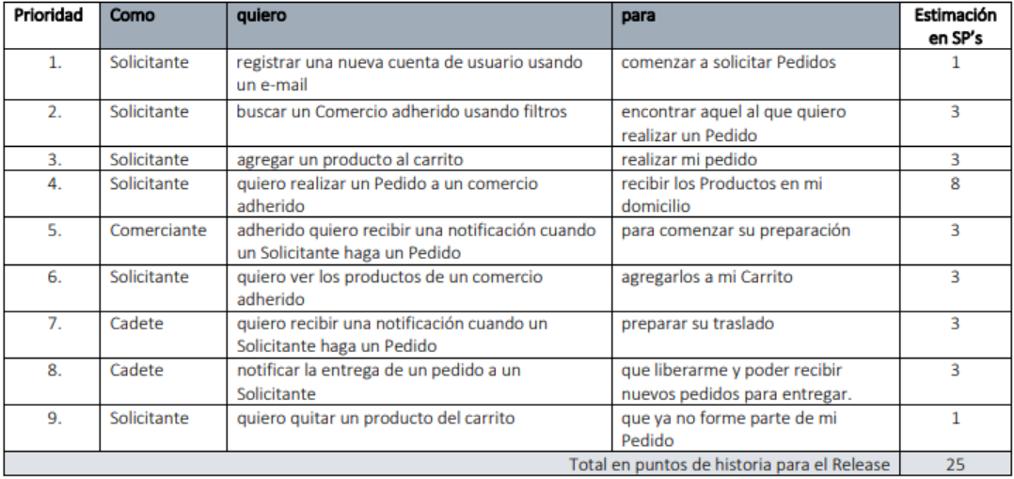*Los punto de historia para el release son 28

Para la planificación del siguiente release, el equipo tomará en cuenta:

* Las relaciones entre las US
* Funcionalidad común a las US agrupadas para cada sprint
* Esfuerzo estimado para realizar las US
* Duración de los Sprints definidas por el equipo (3 semanas)

Teniendo en cuenta los puntos anteriores, procedemos a definir el contexto en que se definirá la realización del presente release.3

Tomando como punto de partida los puntos de historia para el release, calcularemos la cantidad de sprints que utilizaremos.

28 / 9 =3 sprints

Por otro lado, para agrupar las US en cada sprint, el equipo decidió agruparlas por funcionalidades: Elaboración de pedido, pago de la compra, notificaciones.

Dado este criterio, se detectó que con esta división al menos un sprint, se pasaría de este promedio de complejidad, por lo que se reacomodaron los mismos en 3 sprints. En dónde los el primero estará relacionado con el armado del pedido, y los otros restantes, con la confirmación/realización de la compra y el envío de notificaciones, respectivamente.

# Sprint Backlog

En la siguiente tabla se verá la distribución de las US en cada uno de los 3 Sprints definidos para este release.

|  |  |  |
| --- | --- | --- |
| **Sprint 1** | **Nombre US** | **Complejidad** |
|  | Registrar cuenta de usuario con e-mail | 1 |
|  | Buscar comercios adheridos | 3 |
|  | Ver Productos por Categoría | 3 |
|  | Agregar Productos al Carrito | 3 |
| **Total** |  | **10** |

|  |  |  |
| --- | --- | --- |
| **Sprint 2** | **Nombre US** | **Complejidad** |
|  | Quitar Producto del Carrito | 1 |
|  | Realizar Pedido a Comercio adherido | 8 |
| **Total** |  | **9** |

|  |  |  |
| --- | --- | --- |
| **Sprint 3** | **Nombre US** | **Complejidad** |
|  | Recibir notificación de preparación de Pedido | 3 |
|  | Recibir notificación de traslado de Pedido | 3 |
|  | Notificar entrega de pedido | 3 |
| **Total** |  | **9** |

Tiempo total estimado para la entrega de release N°1: 2 meses y 1 semana.